
HLH3
Ebaluazio eta Kalitate Atala
Sección de Evaluación y Calidad


2016/2017

Izen-deiturak
Ikastetxea
Taldea
Herria
Data

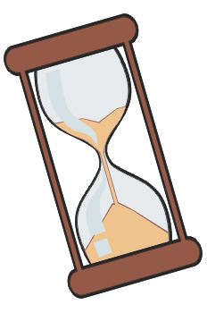
Idazmena

LHko 3. maila
Probaren lehen zati hau
egiteko 45 minutu dituzu.

Idazlana

Orain zeu izanen zara idazlea..., zeure istorioa idatziko duzu!

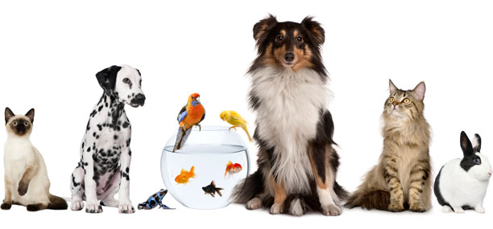
Zure desiorik handiena da, baina gurasoek ez dizute etxera maskotarik ekartzen uzten. Hala ere, gaur gauean, zuekin maskota bat bizi dela egin duzu amets…

pentsatu
Idazten hasi aurretik ongi zer istorio kontatuko duzun.

Hona hemen istorioa asmatzen lagunduko dizuten galdera batzuk:
1. Zer pertsonaia agertuko dira zure istorioan?
Nolakoak dira? Non daude? Zer egiten dute?
2. Zer gertatzen zaie pertsonaiei?
Zer arazo topatzen dute?
3. Zer egiten dute arazoa konpontzeko?
4. Nola konpontzen da arazoa?
5. Nola bukatzen da istorioa? Zer ikasten dute pertsonaiek istorio honen bidez?

Hemen ez da ezer idatzi beharrik.

Gogoan izan:
- Idatzi letra argiarekin.
- Banatu testua paragrafoetan.
- Zaindu ortografia.
- Ez ahaztu puntuazio-markak erabili behar dituzula!

Zuzentzaileak edo irakasleak  bete beharreko puntuazio taula | Puntuazioa  0, 1, 2 edo 3
Aurkezpena eta
ortografia
Kontakizunaren
koherentzia
Zuzentasuna eta
hiztegiaren aberastasuna
Guztira

Amaiera

